**组成原理课程第 一 次实验报告**

**实验名称：Adder**

学号： 2314022 姓名： 袁田 班次： 张金老师

1. 实验目的

1. 熟悉 LS-CPU-EXB-002 实验箱和软件平台。

2. 掌握利用该实验箱各项功能开发组成原理和体系结构实验的方法。

3. 理解并掌握加法器的原理和设计。

4. 熟悉并运用 verilog 语言进行电路设计。

5. 为后续设计 cpu 的实验打下基础。

1. 实验内容说明

本次实验，我们将要设计一个32位数的四个数相加的加法器。设计design source(加法模块和Adder_Display模块)和simulation source(testbench测试平台上检验模块)，并确定约束函数进行与面包板的对应，并在面包板上进行四个数加法器的具体实现。

1. 实验原理图

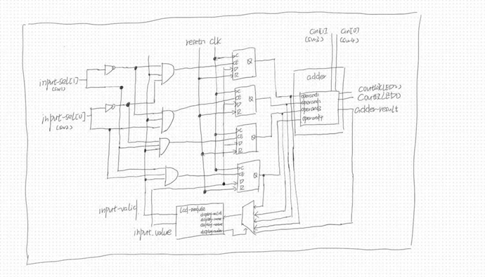

整体上和原两个数加法器的实验原理图相似，最大的区别在于：由于为四个数加法器，输入的情况共有四类，则需要用二位选择器进行选择输入，在此假设input-sel[1]为x，input-sel[0]为y，则当xy==00时，输入operand1的值；当xy==01时，输入operand2的值；当xy==10时，输入operand3的值；当xy==11时，输入operand4的值；同时，由于仅当input-valid=1时才可以进行输入，则需要在结果上并上一个input-valid。通过上述变化，则可以实现选择操作。

1. 实验步骤

1.在Adder模块中的修改

原Adder模块中实现的为两个32位数的加法器，由于现在我们实现的为四个数的加法器运算，首先需要增加函数中参数的个数。其次，按最简单的情况来说，在二进制运算中，有1+1+1+1=100，则进位情况为进两位，因此cin和cout应该变为二位数组类型。则有：

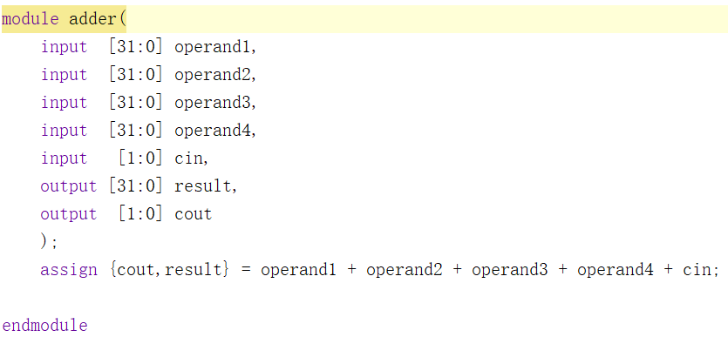

2.在Adder_Display中的修改

在原Adder_Display函数中，共有四处需要进行修改的地方

1. 拨码开关中的Input_sel(由于需要判断四种情况)变为二位数组，同时sw_cin(进位输入)和led_cout(led灯显示输出值)

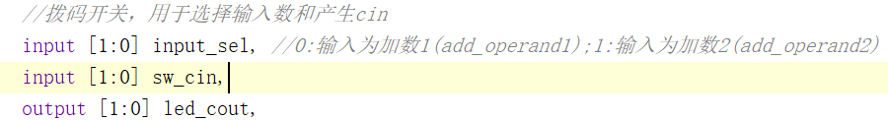

1. 调用加法模块时，由于Adder模块变化而随之变化

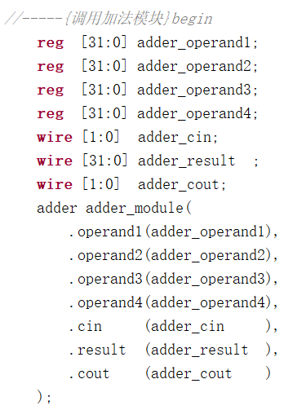

1. 增加input_sel为10，11时，对adder_operand3和adder_operand4的赋值

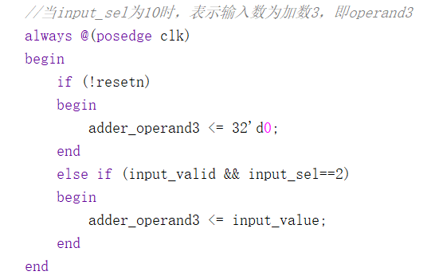

1. 最后在ldc上显示时，增加Add_4和Add_3的显示情况，并后移结果显示

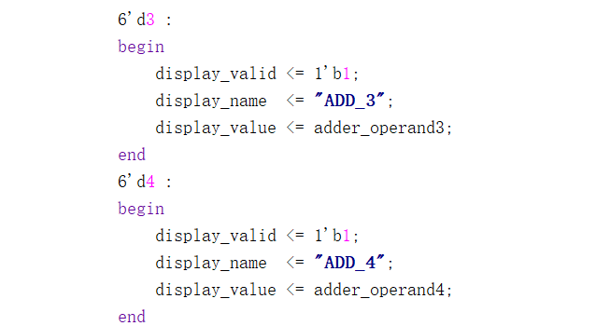

3.在约束函数上的改动

约束函数的作用在于将vivado项目中设计的变量和参数与面包板上具体的拨码开关，LDC屏幕，LED灯泡进行对应链接，由于进位输入cin，输出cout以及选择器input_sel的位数变化，需要增加拨码开关数目和led灯泡对应数目，并在电压处相应改动。

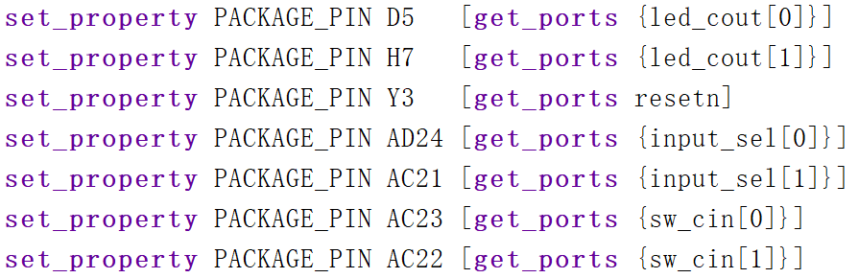

1. 实验结果分析

1.仿真实验结果如下(为便于判断，将数据转为二进制表示)

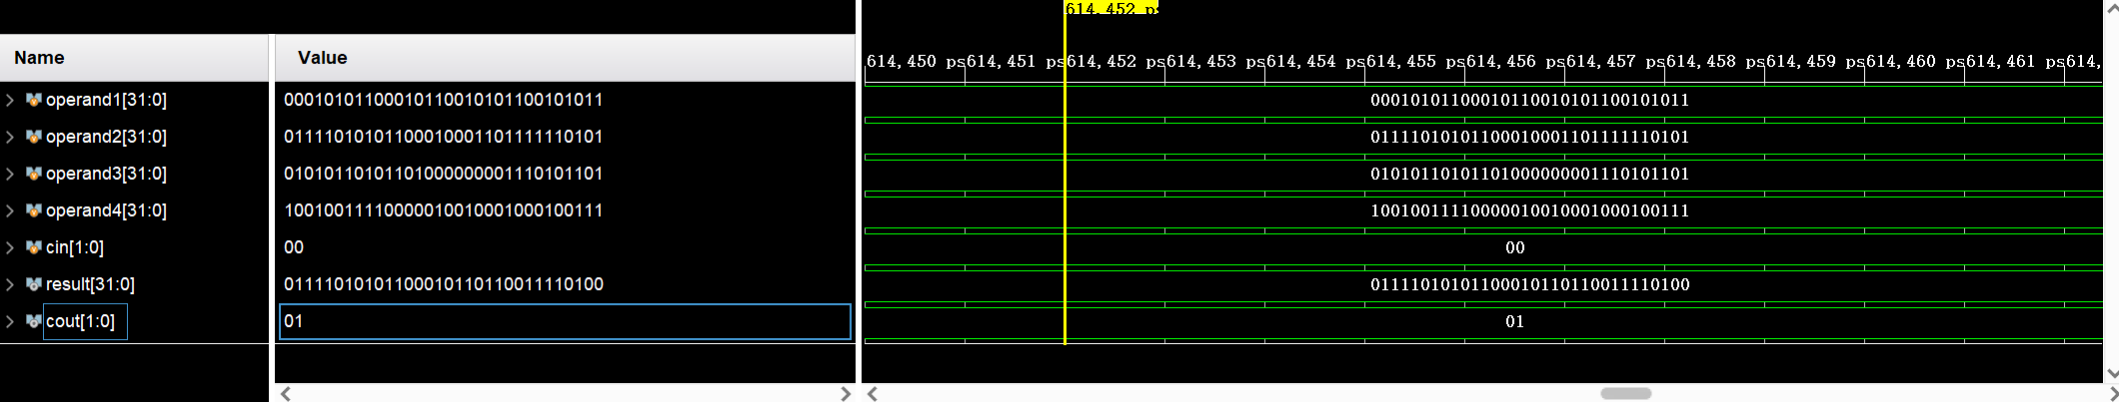

输入情况为：operand1:00010101100010110010101100101011

operand2: 01111010101100010001101111110101

operand3: 01010110101101000000001110101101

operand4: 10010011110000010010001000100111

cin:00

输出情况为：Result: 01111010101100010110110011110100

Cout:01

证明Adder模块正确，实现了四个数加法器的功能

2.实验箱运行的结果如下：

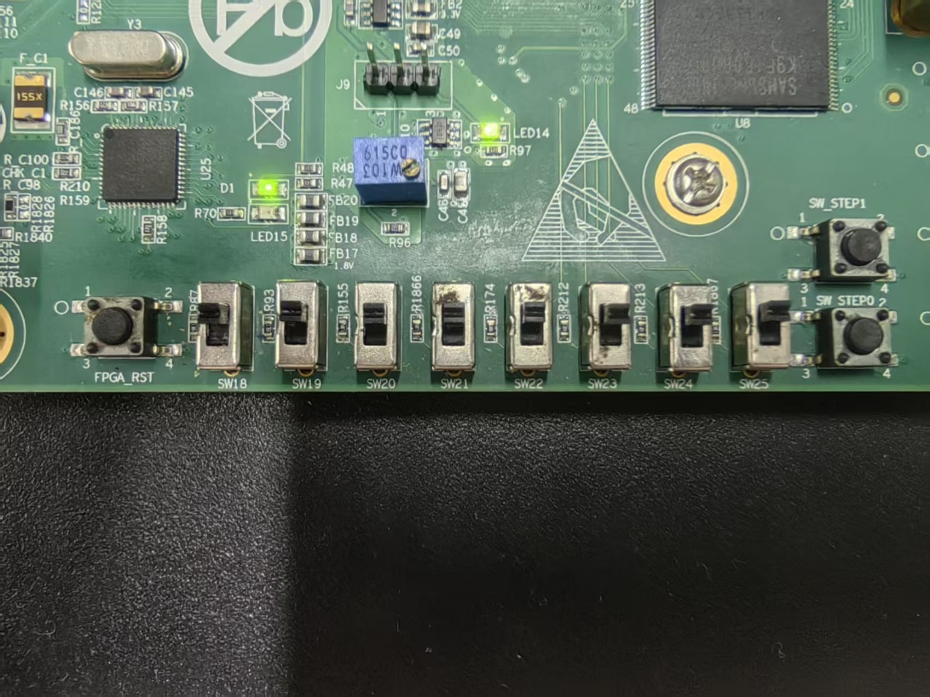

拨码开关从左至右为：

Input_sel[1] 和 input_sel[0]:用于选择四个加数输入

sw_cin[1] 和 sw_cin[0]:用于描述二位进位输入

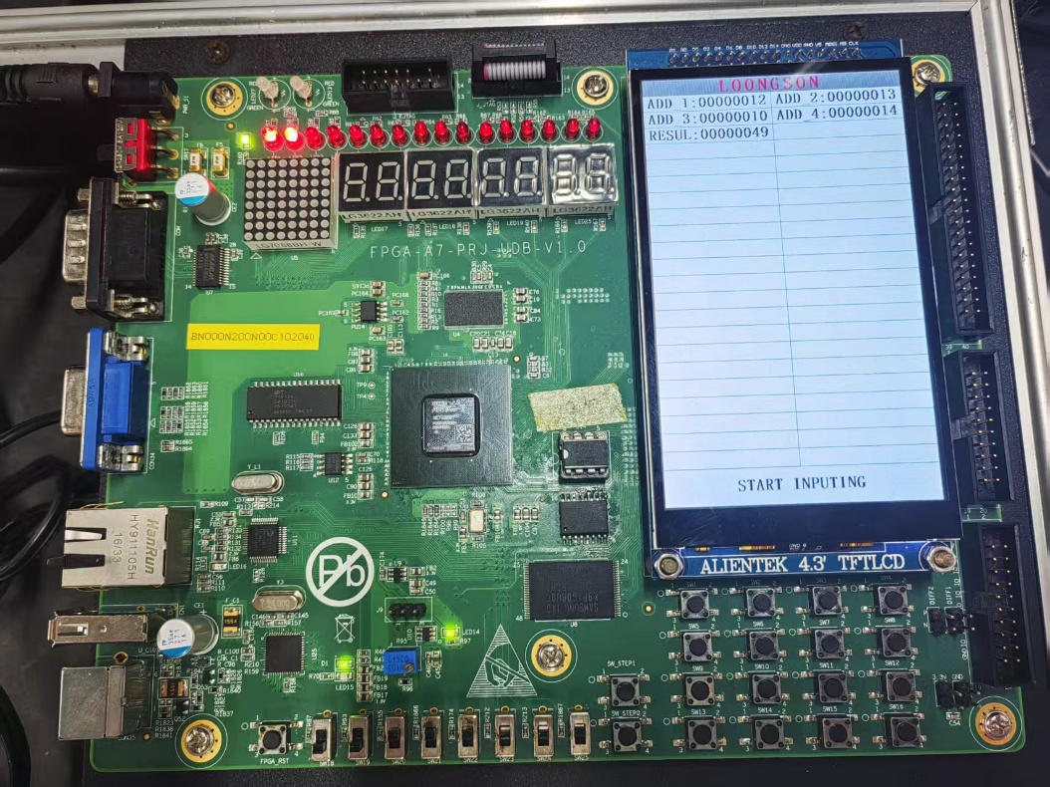

这是没有进位输入cin的情况，四个输入(16进制)为12，13，10，14，结果为49，无进位输出，情况正确，说明在无进位输入时情况正确。

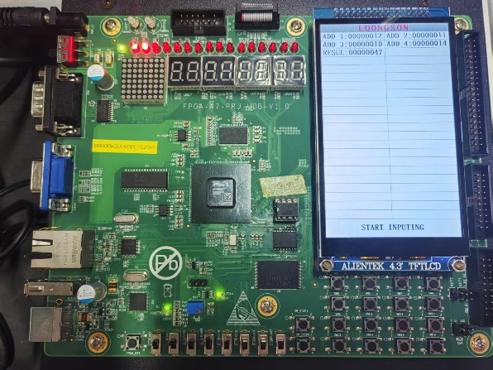 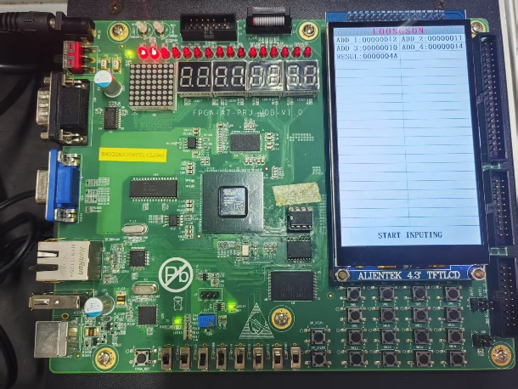

cin输入11前后的实验结果，result从47变为4A，说明有进位输入情况时正确

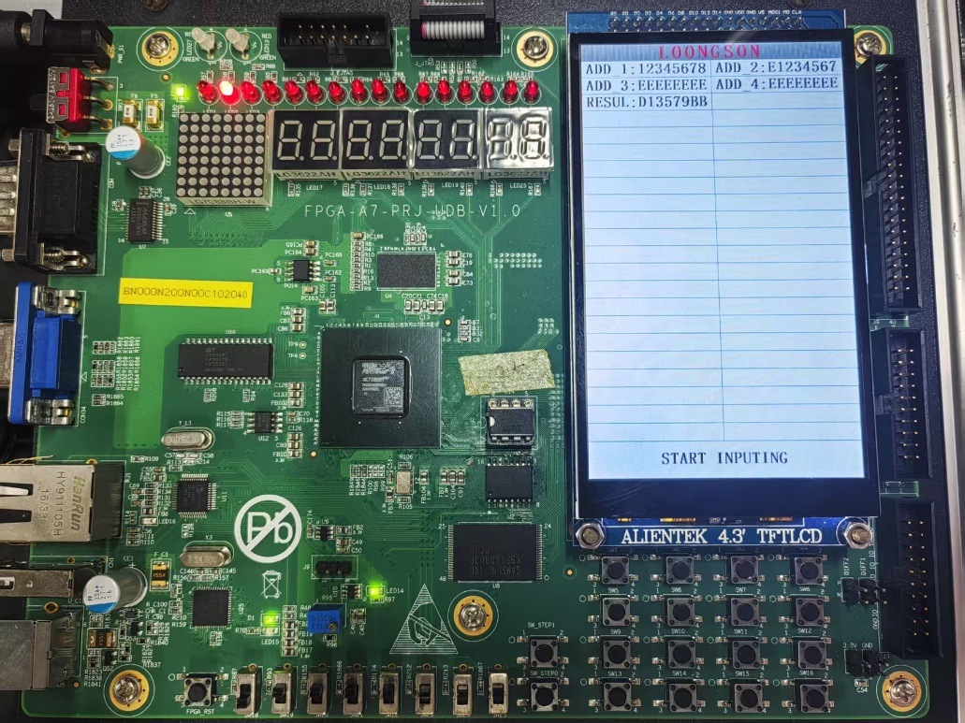

在如图所示的输入情况下：result为D13579BB，cout为10，结果正确。说明灯泡亮起

代表0，熄灭代表1，从左往右灯泡代表led_cout[1]和led_cout[0]。

1. 总结感想

本次实验中，加强了对面包板和vivado的了解，知道了如何将vivado上面的项目，输入输出转化为面包板上面实际上的拨码开关等，了解了面包板的基础使用方法。另外，通过对四个数加法器中Adder函数和Adder_Display函数的修改，以及对约束函数的修改，对于输入的代码和具体的电子元件的对应了解的更加清晰，对一个项目完整的构建过程增强了了解